IMAGENS

CURSO DE FORMAÇÃO TÉCNICO-PROFISSIONAL - PAPILOSCOPISTA POLICIAL: 011/2026
PROVA: B

PROVA: B

CIÊNCIAS FORENSES: NOÇÕES BÁSICAS EM PERÍCIA

Questão 52
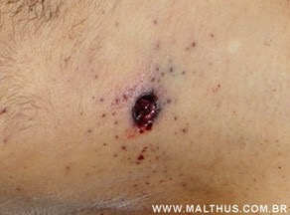

CIÊNCIA PAPILOSCÓPICA II (QUIROSCOPIA)

Questão 67
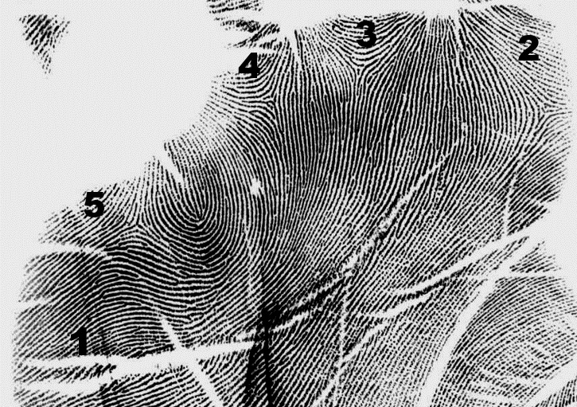

Questão 68
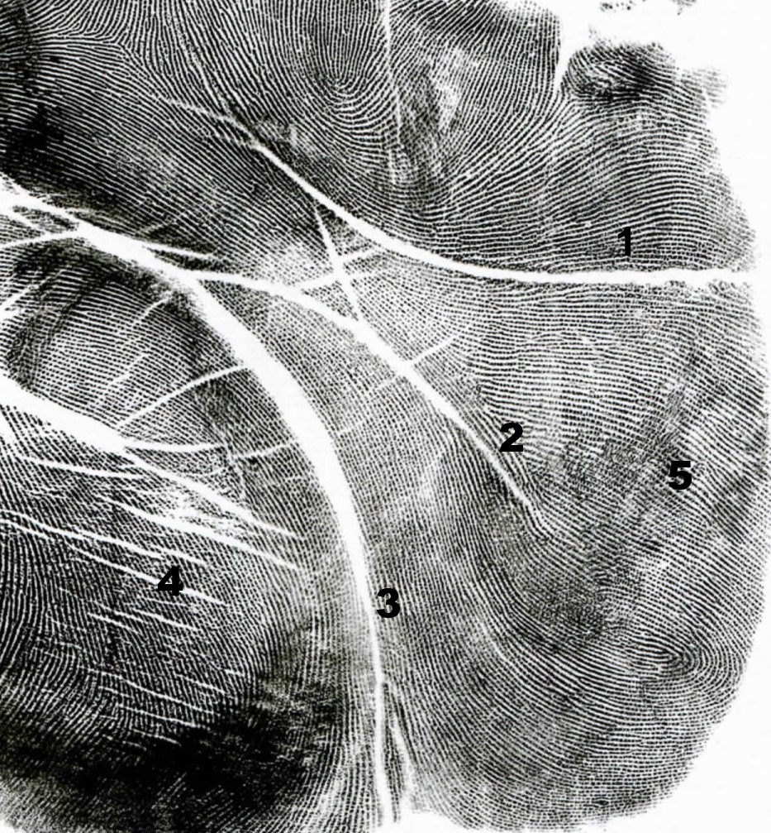

Questão 69
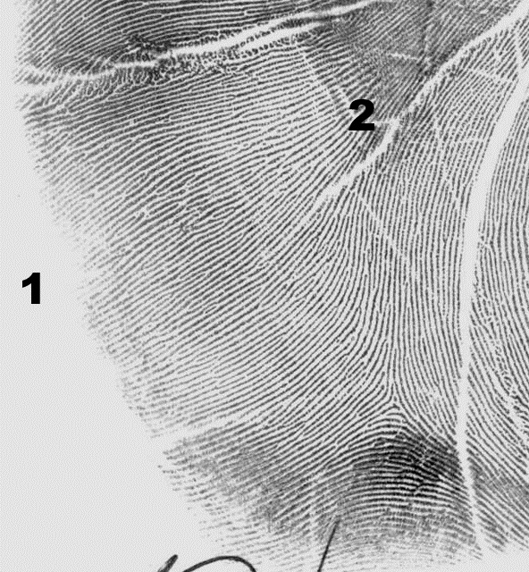

CONFRONTO PAPILOSCÓPICO II

Questão 73
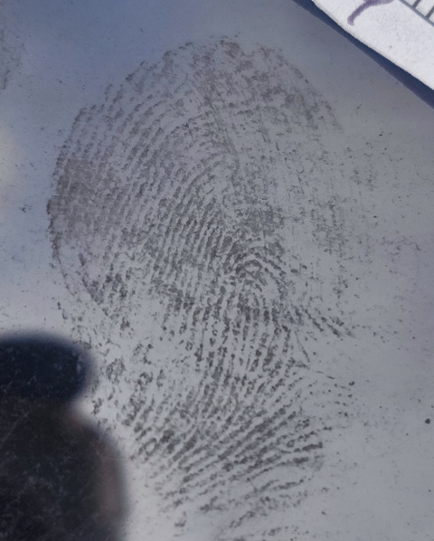

Questão 74
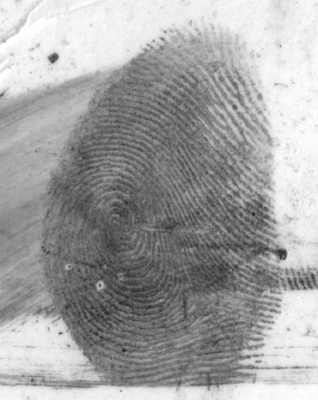

Questão 75
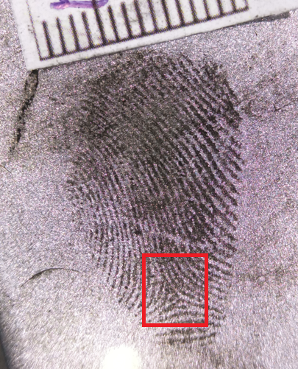

CIÊNCIA PAPILOSCÓPICA I (DECADATILAR)

Questão 91
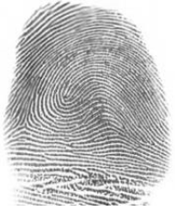

Questão 92
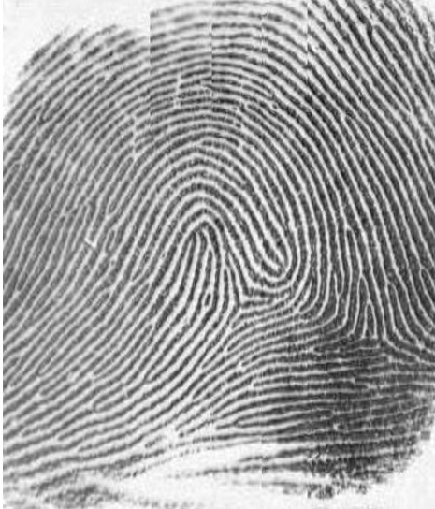

Questão 93
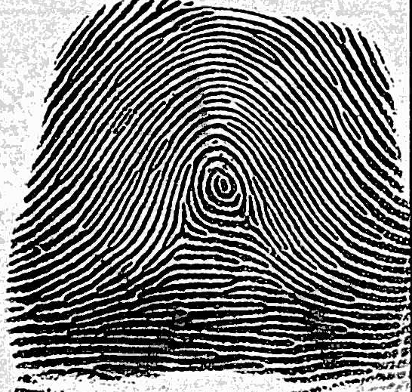

Questão 94
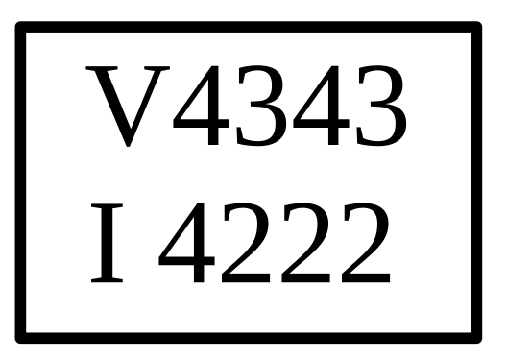

Questão 96
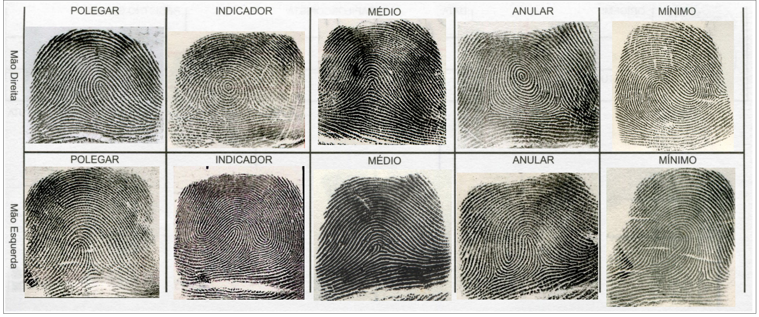

Questão 97


